Załącznik nr 1 do uchwały Nr LIV/309/10
Rady Miejskiej Gminy Mirsk
z dnia 28 czerwca 2010 r.

Sołecka Strategia
Rozwoju Wsi
Grudza
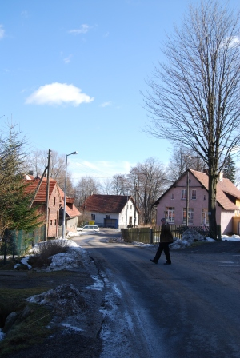
Gmina Mirsk


Spis treści

- Analiza zasobów 3
- Analiza SWOT 6
- Analiza potencjału rozwojowego wsi 8
- Wizja 9
- Program krótkoterminowy 10
- Program długoterminowy 11

- Fotografie 13

1. Analiza zasobów

ANALIZA ZASOBÓW CZ I
Rodzaj zasobu | Opis (nazwanie) zasobu jakim wieś dysponuje | Znaczenie zasobu  (odpowiednio wstaw X)
Rodzaj zasobu | Opis (nazwanie) zasobu jakim wieś dysponuje | Małe | Duże | Wyróż-  niające
1 | 2 | 3 | 4 | 5

Przyrodniczy
-walory krajobrazu, rzeźby terenu..................... | Położona na przedgórzu izerskim 506 m n.p.m. |  |  | x
-stan środowiska................................................
-walory klimatu..................................................
-walory szaty roślinnej........................................
-cenne przyrodniczo obszary lub obiekty.......... | Dużo zadrzewień, lasy |  |  | x
-świat zwierzęcy (ostoje, siedliska)................... | Zające, czarny bocian |  | x
-wody powierzchniowe (cieki, rzeki, stawy)....... | Potok Grudna |  | x
-wody podziemne...............................................
-gleby................................................................. | Średnie kl. IV,V,VI | x
-kopaliny............................................................ | Kamień bazaltowy |  | x
-walory geotechniczne.......................................
...........................................................................

Kulturowy
-walory architektury ............................................ | Mur pruski, domy przysłupowe |  |  | x
-walory przestrzeni wiejskiej publicznej............... | Kościół barokowy, |  |  | x
-walory przestrzeni wiejskiej prywatnej .............
-zabytki i pamiątki historyczne .......................... | Ruiny wiatraka XV w , kapliczki przydomowe |  |  | x
-osobliwości kulturowe.......................................
-miejsca, osoby i przedmioty kultu................... | Kościół barokowy |  |  | x
-święta, odpusty, pielgrzymki............................ | Odpust parafialny |  |  | x
-tradycje, obrzędy, gwara.................................
-legendy, podania i fakty historyczne..............
-przekazy literackie...........................................
-ważne postacie i przekazy historyczne.............
-specyficzne nazwy............................................
-specyficzne potrawy..........................................
- dawne zawody... ............................................

- zespoły artystyczne, twórcy.............................

ANALIZA ZASOBÓW CZ II
Rodzaj zasobu | Opis (nazwanie) zasobu jakim wieś dysponuje | Znaczenie zasobu  (odpowiednio wstaw X)
Rodzaj zasobu | Opis (nazwanie) zasobu jakim wieś dysponuje | Małe | Duże | Wyróż-  niające
1 | 2 | 3 | 4 | 5

Obiekty i tereny
-działki pod zabudowę mieszkaniową.................. | Dużo działek pod zabudowę |  |  | x
-działki pod domy letniskowe...............................
-działki pod zakłady usługowe i przemysł............
-pustostany mieszkaniowe.................................... | 4 domy opuszczone |  | x
-pustostany poprzemysłowe.................................
-tradycyjne nie użytkowane obiekty gospodarskie (stodoły, spichlerze, kuźnie, młyny, itp.)..............
..............................................................................

Infrastruktura społeczna
-place publicznych spotkań, festynów.................. | Teren wokół świetlicy |  |  | x
-sale spotkań, świetlice, kluby............................. | Świetlica wiejska do remontu |  | x
-miejsca uprawiania sportu................................ | Boisko LZS |  |  | x
-miejsca rekreacji................................................ | Spacery drogami śródpolnymi |  |  | x
-ścieżki rowerowe, szlaki turyst. ........................... | Żółty i niebieski szlak |  |  | x
-szkoły...................................................................
-przedszkola.........................................................
-biblioteki..............................................................
-placówki opieki społecznej.................................
-placówki służby zdrowia....................................
............................................................................

Infrastruktura techniczna
-wodociąg, kanalizacja.........................................
..............................................................................
-drogi (nawierzchnia, oznakowanie oświetlenie)...............  .............................................................................. | Miejscowość oświetlona, drogi do Nowej Kamienicy i Kłoptonicy nowe pozostałe do remontu |  | x
chodniki, parkingi, przystanki..............................
.............................................................................
sieć telefoniczna .i dostępność internetu............. | Sieć TP napowietrzna, brak internetu | x
telefonia komórkowa............................................ | Średni zasięg |  | x

ANALIZA ZASOBÓW CZ III
Rodzaj zasobu | Opis (nazwanie) zasobu jakim wieś dysponuje | Znaczenie zasobu  ( odpowiednio wstaw X)
Rodzaj zasobu | Opis (nazwanie) zasobu jakim wieś dysponuje | Małe | Duże | Wyróżniające  e
1 | 2 | 3 | 4 | 5

Gospodarka, rolnictwo
- Miejsca pracy (gdzie, ile? )..................................
-znane firmy produkcyjne i zakłady usługowe.........  i ich produkty.......................................................... | Kopalnia bazaltu |  | x
-gastronomia...........................................................
-miejsca noclegowe................................................
-gospodarstwa rolne ............................................... | Dwa duże gospodarstwa rolne |  | x
-uprawy hodowle,.................................................... | Hodowla bydła mięsnego |  | x
-możliwe do wykorzystania odpady produkcyjne
-zasoby odnawialnych energii..................................

................................................................................

Środki finansowe i pozyskiwanie funduszy
-środki udostępniane przez gminę.......................... | Środki funduszu sołeckiego |  | x
- środki wypracowywane......................................... | Środki pozyskane na remont kościoła |  |  | x

Mieszkańcy (kapitał społeczny i ludzki)
-Autorytety i znane postacie we wsi......................... | Członek zarządu powiatu |  |  | x
-Krajanie znani w regionie, w kraju i zagranicą........ | Maculewicz Henryk - piłkarz |  | x
-Osoby o specyficznej lub ważnej dla wiedzy i umiejętnościach, m.in. studenci..............................
-Przedsiębiorcy, sponsorzy.....................................
-Osoby z dostępem do Internetu i umiejętnościach informatycznych...................................................... | Kilka osób posiada dostęp do internetu | x
-Pracownicy nauki....................................................
-Związki i stowarzyszenia........................................ | LZS, OSP |  |  | x
-Kontakty zewnętrzne (np. z mediami).................... | Częste publikacje w prasie o działaniach w sołectwie |  | x
-Współpraca zagraniczna i krajowa..............................
.................................................................................................

Informacje dostępne o wsi
-Publikatory, lokalna prasa...................................... | Na stronie gminy |  | x
-Książki, przewodniki............................................... | Sudety, W dolinie Kwisy |  | x
-Strony www............................................................

2. Analiza SWOT
SILNE | SŁABE
(ATUTY WEWNETRZNE) | (SŁABOSCI WEWNĘTRZNE)
(CZYNNIKI WEWNĘTRZNE)
1.Możliwość remontu świetlicy wiejskiej wraz z terenem rekreacyjnym zgodnie z potrzebami mieszkańców,  2.atrakcyjne położenie przy szlakach turystycznych,  3. zabytkowy kościół, ruiny wiatraka oraz stara zabudowa mieszkaniowa,  4. powstanie stowarzyszenia,  5. przydomowe kapliczki,  6. możliwość wybudowania wieży widokowej,  7. umiejętności organizacji cyklicznych imprez /dożynki, odpust,  8. kościół parafialny,  9. pomysłowość mieszkańców /budowa drogi w czynie społecznym,  10. pozytywne wzorce,  11. zasobność mieszkańców,  12.wiedza lidera grupy odnowy wsi w pozyskiwaniu środków /praktyczna i teoretyczna . | 1.Brak wodociągów i kanalizacji,  2. zły stan techniczny świetlicy oraz placu festynowego,  3. slaby dostęp do Internetu,  4. brak miejsc pracy,  5. wiek społeczności,  6. mała liczebność wsi,  7. brak środków własnych /piniężnych/,  8. brak obiektu noclegowego i gastronomicznego,  9. brak szkoły, biblioteki, przedszkola, punku medycznego,  10.brak młodzieży chcącej uprawiać spory  11. patologie społeczne,  12. brak środków komunikacji publicznej PKS, PKP,  13. brak chodników,  14. słaba integracja mieszkańców.

SZANSE | ZAGROŻENIA
(OKAZJE ZEWNETRZNE PŁYNACE Z OTOCZENIA) | (ZAGROŻENIA PŁYNĄCE Z OTOCZENIA)
(CZYNNIKI ZEWNĘTRZNE)
- Docenienie walorów przyrodniczo- krajobrazowych,  kopalnia bazaltu zaprzestaje działalności na ok 8 ha powstaje zalew , szanse na rozwój,  - możliwość pozyskania funduszy europejskich,  - na wsi osiedlają się ludzie chcący inwestować w agroturystykę,  - stworzenie produktu regionalnego. | 1. Możliwość wybudowania elektrowni wiatrowych , działalność kopalni bazaltu,  2. zbyt małe środki będące w dyspozycji samorządu które mogą być skierowane na wieś,  3. brak terenów komunalnych pod rozwój potrzeb społecznych,  4. utrata chęć działania z powodu nieumiejętności pozyskiwania środków dla realizacji swoich zamierzeń.

- Analiza potencjału rozwojowego wsi

SILNE STRONY
SŁABE STRONY
SZANSE

ZAGROŻENIA

4
6
0

2

Obszar słaby, otoczenie zewnętrzne nie będzie sprzyjać

( + )
Standard życia (warunki materialne)

1,3,12,2,1, 6,2,3,8,1
Jakość życia (warunki niematerialne)
4,5,6,8,9,10,1,4,9,
10,4,7

( -) -
=

1
0

1
5
Tożsamość wsi i wartości życia wiejskiego
5,12
4
( + ) +
0
0
2
Obszar silny
Otoczenie zewnętrzne będzie sprzyjać
0
( +)=

Byt (warunki ekonomiczne)
4,3,11,7,2,3,11,2,3,4

Obszar silny otoczenie zewnętrzne będzie obojętne

1
3

2
3
4
(- )+
=
=

Obszar słaby
Otoczenie zewnętrzne będzie sprzyjać

4. Wizja miejscowości

Wizja hasłowa

Grudza – izerskie widoki od tradycji aż po nowoczesność
Wizja opisowa

Grudza jest to wieś malowniczo położona na Przedgórzu Izerskim
z przepięknymi widokami i charakterem wsi letniskowej. Drogi dojazdowe obsadzone różnymi gatunkami drzew zwiększają atrakcyjności wsi. Odwiedzający nas turyści mogą zobaczyć zabytkowy barokowy kościół, wieżę widokową, a w wyremontowanej świetlicy wiejskiej napić się kawy, herbaty , zobaczyć pamiątki ukazujące piękno naszej miejscowości i jej dzieje .Ci którzy chcą się zatrzymać u nas na dłużej mogą skorzystać z miejsc noclegowych oferowanych w świetlicy a także przez gospodarstwa agroturystyczne Zintegrowani mieszkańcy organizują plenerowe spotkania i tradycyjne święta. Aktywne stowarzyszenia i organizacje działają dla dobra miejscowości i jej mieszkańców.

5. Program krótkoterminowy odnowy wsi na okres 04.2010-04.2011

Kluczowy problem | Odpowiedź | Propozycja projektu  (nazwa) | Czy nas stać na realizację?  (tak/nie) |  | Punktacja | Hierarchia
Kluczowy problem | Odpowiedź | Propozycja projektu  (nazwa) | Organizacyjnie | Finansowo
Co nas najbardziej zintegruje? | Wspólna zabawa | Organizacja dożynek 08.2010 | Tak | tak | 2 | IV
Na czy nam najbardziej zależy? | .Poprawa standardu infrastruktury społecznej | Opracowanie projektu remontu świetlicy 06.2010 | tak | tak | 5 | I
Co nam najbardziej przeszkadza? | Słaba integracja miejscowej społeczności | Uporządkowanie terenu rekreacyjnego 07-09.2010 | tak | tak | 3 | III
Co najbardziej zmieni nasze życie? | Wspólne działanie organizacji działających na terenie wsi | Organizacja wspólnego festynu 07.2010 | tak | nie | 1 | V
Co nam przyjdzie najłatwiej? | Zwiększenie wiedzy na temat Odnowy Wsi wśród mieszkańców | Organizacja spotkania , przyjęcie strategii 05.2010 | tak | tak | 4 | II

6. Plan i program odnowy wsi

I. Plan rozwoju |  |  |  | II. Program odnowy wsi  na lata 2010 - 2025
- Cele  Co trzeba osiągnąć by urzeczywistnić wizję wsi? | 2. Co pomoże osiągnąć cele? |  | 3. Co może przeszkodzić? | Projekty  Co wykonamy?
- Cele  Co trzeba osiągnąć by urzeczywistnić wizję wsi? | Zasoby  Czego użyjemy? | ATUTY  Silne strony  i Szanse  Co wykorzystamy? | BARIERY  Słabe strony  Co wyeliminujemy?  Zagrożenia  Czego unikniemy? | Projekty  Co wykonamy?
A. TOŻSAMOŚĆ WSI I WARTOŚCI ŻYCIA WIEJSKIEGO
1.Zachowanie krajobrazu kulturowego i przyrodniczego  2Ochrona obiektów zabytkowych  3.Kultywowanie tradycji  4.Kultywowanie i rozwijanie poczucia wspólnoty | Kapliczki przydomowe  Kościół barokowy  ruiny wiatraka | Zaangażowanie mieszkańców i inwestor zewnętrzny | .Ochrona terenu przed wybudowaniem wiatraków, brak współpracy ,działalność kopalni | - Rewitalizacja kapliczek przydomowych  - Rewitalizacja zabytkowego kościoła barokowego  - Cykliczna organizacja dożynek parafialnych  - Cykliczna organizacja Święta ludowego  - Odbudowa wieży widokowej
B. STANDARD ŻYCIA
1.Poprawa dostępności do infrastruktury społecznej  3.Polepszenie warunków komunikacyjnych we wsi  4. Polepszenie dostępu do i  Internetu | .świetlica, teren wokół świetlicy, kościół | Dotychczasowe zaangażowanie mieszkańców  sponsoring | .Brak wsparcia finansowego doprowadzi do zaniechania inicjatyw wśród mieszkańców | - Remont świetlicy  - Urządzenie miejsc parkingowych koło świetlicy  - Rozbudowa i doposażenie centrum rekreacyjnego  - Wymiana łącz TP
C. JAKOŚĆ ŻYCIA
1.Zwiększenie integracji mieszkańców wsi  2.Zwiększenie oferty edukacyjnej i sportowej  3.Podniesienie poziomu współpracy mieszkańców  - Zwiększenie atrakcyjności wsi  - Poprawa stanu bezpieczeństwa | Świetlica wiejska  boisko sportowe  teren rekreacyjny  Stowarzyszenie, LZS, OSP , Rada Sołecka | Powstanie stowarzyszenia . Pomysłowość , liderzy działających organizacji | Brak środków finansowych | - Organizacja świąt okolicznościowych i integracyjnych (Dzień Dziecka , festyn, Sylwester)  - Stworzenie kół zainteresowań dla młodzieży  - Budowa chodników przez całą wieś poprawiająca bezpieczeństwo mieszkańców  - Obsadzenie 4 dróg dojazdowych do miejscowości różnymi gatunkami drzew  - Wymiana grup młodzieżowych , dziecięcych z innymi miejscowościami
D. BYT
1.Wypromowanie miejscowości  2.Stworzenie możliwości uzyskania dodatkowych dochodów przez mieszkańców wsi  3.Zachowanie tradycyjnych upraw  Zorganizowanie w świetlicy miejsc noclegowych | Malownicze położenie  gospodarstwa agroturystyczne | Własne środki . Doświadczenie | Zmiany w PROW | - Opracowanie folderu, pocztówki miejscowości  - Akcja promująca tworzenie i prowadzenie gospodarstw agroturystycznych  - Realizacja programów rolno środowiskowych  - Zorganizowanie w świetlicy miejsc noclegowych  5. Organizacja i uczestnictwo w szkoleniach i kursach w pozyskania środków zewnętrznych

- Fotografie

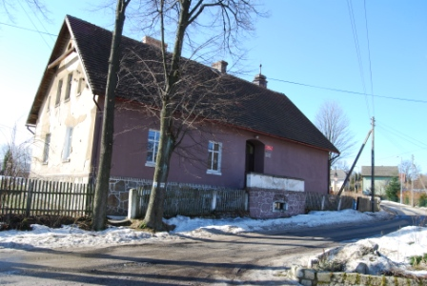
Grudza. Świetlica wiejska

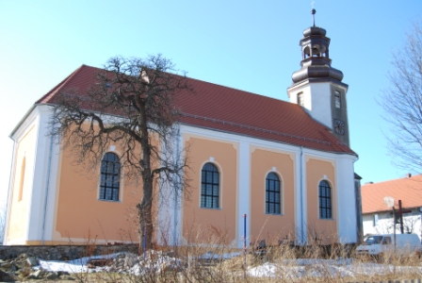
Grudza. Kościół

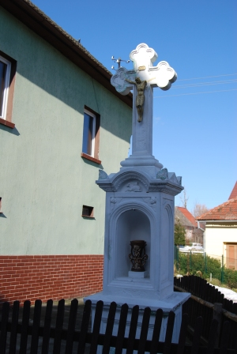
Grudza. Krzyż przydrożny

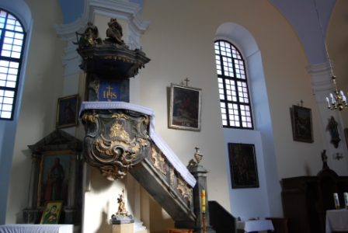
Grudza. Wnętrze kościoła.

